**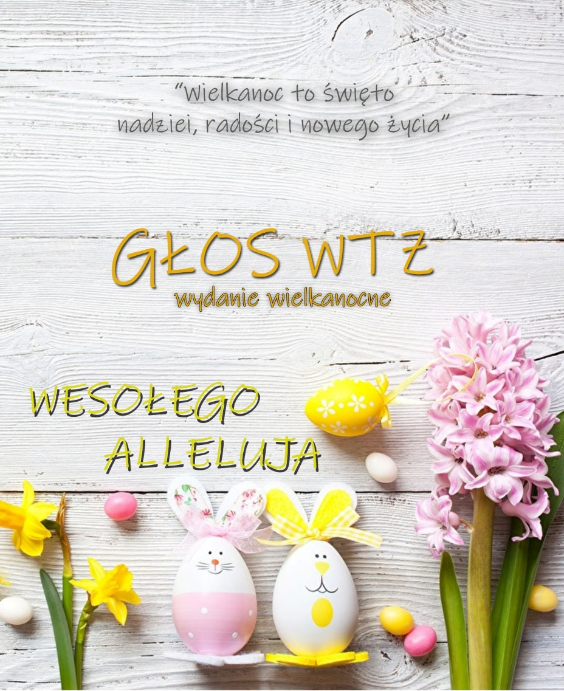**

GAZETKA WYKONANA PRZEZ PRACOWNIĘ KOMPUTEROWĄ ☺

**WIELKANOC**

To najważniejsze, święto chrześcijańskie, obchodzone na pamiątkę zmartwychwstania Jezusa Chrystusa. Towarzyszy jej wiele tradycji, zarówno religijnych, jak i ludowych.

**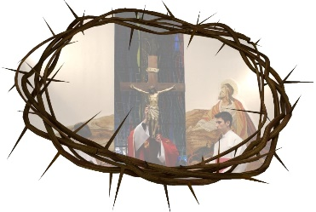**

**Tradycje wielkanocne**

**1.Tridum Paschalne**

Obchody Wielkanocne poprzedza Triduum Paschalne, które obejmuje:

Wielki Czwartek - wspomnienie Ostatniej Wieczerzy i ustanowienia Eucharystii,

Wielki Piątek - dzień męki i śmierci Jezusa, post i adoracja krzyża,

Wielka Sobota - dzień ciszy i oczekiwania, święcenie pokarmów.

**2. Boże rany**

Wielki Piątek rozpoczynał nieco psotny zwyczaj tzw. "Bożych ranek", gdzie rodzice symbolicznie dawali klapsy swoim dzieciom nawiązując do biczowania Chrystusa.

**3. Święcenie pokarmów**

**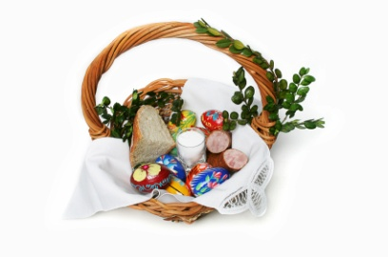**W Wielką Sobotę wierni przynoszą do kościoła koszyczki z jedzeniem:

Chleb - symbol Chrystusa jako Chleba Życia,

Jajka - znak nowego życia,

Wędliny - symbol dobrobytu,

Chrzan - oznaka siły i męki Jezusa,

Baranek – znak zwycięstwa Chrystusa nad śmiercią.

**4. Niedziela Wielkanocna**

Rozpoczyna się rezurekcją – uroczystą mszą o świcie, ogłaszającą zmartwychwstanie Jezusa. W rodzinach spożywa się uroczyste śniadanie wielkanocne, dzieląc się poświęconym jajkiem.

****

**5. Lany Poniedziałek (Śmigus-Dyngus)**

To dzień polewania się wodą, nawiązujący do dawnych słowińskich obrzędów oczyszczających i budzenia się wiosny.

**6. Pisanki i kraszanki**

Malowanie jajek ma długą tradycję. Kolory i wzory na pisankach symbolizują m.in. życie, miłość i szczęcie.

**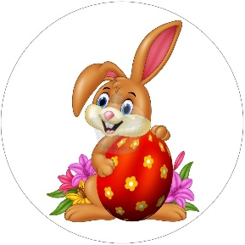7. Zajączek wielkanocny**

W niektórych regionach Polski dzieci otrzymują prezenty od wielkanocnego zajączka, co jest tradycją pochodzącą z Niemiec.

**Od czego zależy data Wielkanocny?**

Na Soborze Nicejskim (325r.) ustalono, że Wielkanoc będzie świętowana w pierwszą niedzielę po pierwszej wiosennej pełni księżyca, dlatego jej data jest ruchoma. Może wypadać pomiędzy 22 marca a 25 kwietnia.

**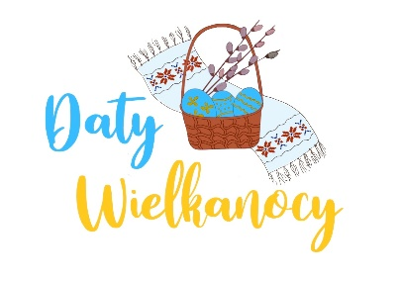**Trzeba również pamiętać, że data Wielkanocy różni się w kościele katolickim i prawosławnym ze względu na odmienne kalendarze, jakimi posługują się wyznawcy obu religii. W obrządku wschodnim nadal obowiązuje kalendarz juliański, podczas gdy na zachodzie mamy kalendarz gregoriański.

**Skąd się wzięła Wielkanoc?**

Święta Wielkanocne to wielki tryumf życia nad śmiercią. Nie bez przyczyny obchodzimy je wiosną, gdy przyroda budzi się z zimowego letargu, zachwycając soczystą zielenią.

Badacze nie potrafią jednoznacznie odpowiedzieć, skąd wzięła się Wielkanoc. Wielu z nich łączy ją z wiosennym świętem poświęconym anglosaskiej bogini płodności Eastrze (Ostarze). Natomiast nasze rodzime tradycje wielkanocne mogą pochodzić od słowiańskich Jarych Godów.

**APOSTOŁOWIE JEZUSA**

**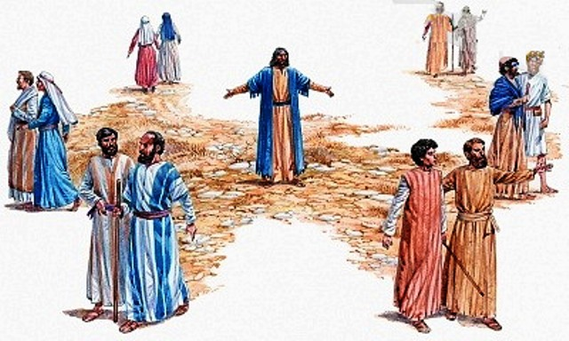**

To dwunastu najbliższych uczniów, których Jezus Chrystus wybrał, aby szerzyli jego naukę. Według Nowego Testamentu byli to:

**Szymon Piotr (Kefas) – zwany Piotrem, rybak z Betsaidy**

Był jednym z pierwszych powołanych przez Jezusa, zaparł się Mistrza, ale później stał się przywódcą kościoła. Jego postać symbolizuje wiarę i niezłomność.

**Szymon Kananejczyk (zwany Gorliwym)**

Szymon głosił Ewangelię po całej Afryce Północnej od [Egiptu](https://pl.wikipedia.org/wiki/Egipt) do [Mauretanii](https://pl.wikipedia.org/wiki/Mauretania) i w swych podróżach dotarł nawet do [Wysp Brytyjskich](https://pl.wikipedia.org/wiki/Wyspy_Brytyjskie), gdzie poniósł [śmierć męczeńską](https://pl.wikipedia.org/wiki/M%C4%99czennik#%C5%9Amier%C4%87_m%C4%99cze%C5%84ska).

**Mateusz – (Lewi, autor Ewangelii Mateusza)**

Przed dołączeniem do Apostołów był celnikiem. Jego historia jest przykładem na to, że nawrócenie i zmiana życia na lepsze są możliwe dla każdego. Został gorliwym głosicielem Ewangelii.

**Jakub (zwany Większym, syn Zebedeusza)**

Jakub Większy, brat Jana Ewangelisty, jest często przedstawiany jako jeden z najbliższych uczniów Chrystusa. Jego przydomek "Większy" prawdopodobnie odnosi się do jego wcześniejszego powołania niż innego Apostoła o tym samym imieniu. Zginął jako pierwszy spośród apostołów.

**Filip z Betsaidy**

Był misjonarzem z Azji Mniejszej. Tak jak Piotr i Andrzej, w ewangelii jest znany z zadawania Jezusowi ważnych pytań, co ukazuje jego głęboką potrzebę zrozumienia nauk Mistrza.

**Jakub, (zwany Mniejszym, syn Alfeusza)** Mniej znany, ale jego obecność wśród Apostołów świadczy o jego wierności

i służbie dla wczesnego Kościoła. Prawdopodobnie autor Listu Jakuba, był pierwszym biskupem Jerozolimy.

**Andrzej, brat Piotra**

Andrzej, podobnie jak jego brat Piotr, był rybakiem. Pierwszy powołany uczeń, głosił Ewangelię m.in. w Grecji. Znany jest z tego, że to on pierwszy rozpoznał Jezusa jako Mesjasza i przyprowadził do Niego swojego brata.

**Jan Ewangelista, brat Jakuba**

Jan, brat Jakuba Większego, znany jest jako "umiłowany uczeń" Jezusa. Jego pisma są nieocenionym źródłem wiedzy o życiu i nauczaniu Chrystusa. Jedyny apostoł, który zmarł śmiercią naturalną.

**Bartłomiej – Natanael z Ptolemaidy**

Jest postacią, którą Jezus nazwał "prawdziwym Izraelitą, w którym nie ma podstępu". Według tradycji głosił Ewangelię w Indiach i Armenii. Jego historia jest przypomnieniem o szczerości i prostocie wiary.

**Tomasz (zwany Didymos)**

Jest najbardziej znany z początkowego niedowierzania w zmartwychwstanie Chrystusa, co dało początek określeniu "niewierny Tomasz". Według tradycji głosił w Indiach. Jego historia uczy nas o znaczeniu wiary i zaufania.

**Juda Tadeusz (Judas), brat Jakuba**

Juda Tadeusz, często mylony z Judaszem Iskariotą, jest autorem jednej z ksiąg Nowego Testamentu autor listu Judy, misjonarz w Persji. Jego nauczanie podkreśla miłość i lojalność wobec Chrystusa.

**Judasz Iskariota, zdrajca Jezusa**

Judasz zdradził Jezusa za trzydzieści srebrników, jest postacią tragiczną. Popełnił samobójstwo. Jego historia służy jako przestroga przed konsekwencjami zdrady i chciwości.

Po śmierci Judasza apostołowie wybrali Macieja, który zajął jego miejsce.

**Wpływ imion apostołów na kulturę**

Imiona Dwunastu Apostołów nie tylko zajmują centralne miejsce w chrześcijaństwie, ale również wpłynęły na kulturę i tradycję. Wiele z tych imion jest popularnych wśród nowo narodzonych chłopców w rodzinach chrześcijańskich na całym świecie, co podkreśla ich trwałe dziedzictwo.

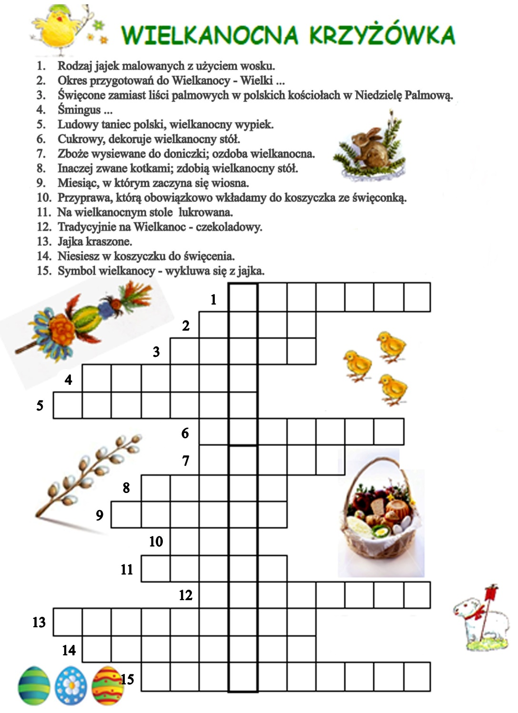

**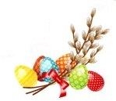**

**PYTANIA I ODPOWIEDZI**

1. Z czym ci się kojarzy Wielkanoc ?

2. W jaki sposób spędzisz tegoroczne święta wielkanocne ?

3. Jakie potrawy powinny znaleźć się w koszyczku wielkanocnym ?

4. Czy w twoim domu występuje tradycja polewania się wodą w ,, Lany Poniedziałek’’ ?

5. Czy święta wielkanocne przypadają co roku w tym samym czasie?

6. W jakich wyrzeczeniach będziesz chciał/chciała wytrwać w czasie wielkiego postu ?

7. Czy wierzysz w zajączka wielkanocnego?

**Agnieszka**

1. Wielkanoc kojarzy mi się z jajkami.

2. Święta będę spędzać razem z kolegami w DPS Pakówka .

3. Do święconki zabieram: baranka i sól, jajko i zajączka.

4. Psikamy się wodą.

5. Nie.

6. Będę dużo jadła (śmiech☺)

7. Ja wierzę w zajączka. Chcę , żeby mi coś przyniósł.

**Natalia**

1. Wielkanoc kojarzy mi się ze święconką.

2. Do mnie przyjadą siostry i brat. Będziemy w domu.

3. Jak chodzę do święconki , to mam w koszyczku baranka z czekolady, albo z ciasta, kiełbaskę białą, jajko, szynkę.

4. Kiedyś tak , ale teraz nie , bo kiedyś oblali mnie wiadrem wody.

5. Nie.

6. Nie myślałam nad tym.

7. Nie. Ale zostawia mi jajka czekoladowe.

**Artur**

1. Wielkanoc kojarzy mi się z : zajączkiem i z świętami.

2. Święta spędzę w domu z rodziną . Chyba przyjedzie brat z Poznania z bratową i bratankiem.

3. Baranek, jajko, jabłko, kiełbasa, sól, pieprz. Zawsze ja chodzę do święconki. I na rezurekcje też .

4. Nie, nie polewamy się.

5. Zawsze w tym samym czasie: niedziela i poniedziałek.

6. Nie będę jadł słodyczy.

7. Wierzę. Ale nic mi nie przynosi. Daje tylko małym dzieciom.

**Ewa**

1. Wielkanoc kojarzy mi się z zajączkiem wielkanocnym z jajkami, wiosną i święconką.

2. Tegoroczne święta spędzam w domu z rodzicami.

3. W koszyczku powinno się znaleźć baranek z masła, wędlina, sól, pieprz,, chlebek wielkanocny, jajka, babka.

4. W moim domu nie występuje tradycja polewania się wodą w lany poniedziałek.

5. Wielkanoc jest ruchomym świętem w tym roku będzie w kwietniu.

6. Nie będę miała żadnych wyrzeczeń w czasie wielkiego postu.

7. Nie wierze już w zajączka wielkanocnego.

**Aneta**

1. Wielkanoc kojarzy mi się ze świętami. Wiadomo że musi być biały obrus, baranek z masła, babka, mazurek.

2. Z rodziną podzielę się jajkiem wielkanocnym, będziemy tylko jeść i patrzeć w telewizor.

3. Baranek, jajka, kiełbasa, sól, pieprz, chrzan, gryczpan, chlebek i ciasto.

4. Nie polewamy się wodą. Nie wolno.

5. Nie. Czasem wypada w kwietniu, a czasem w marcu.

6. Nie będę przeklinać, będę słuchać mamy, będę się starała być grzeczna, być miła dla wszystkich.

7. No baa, każdy wierzy.

**Agata**

1. Ze zmartwychwstaniem Pana Jezusa.

2. Święta wielkanocne spędzę z bliskimi.

3. Baranek z masła, jajka, babka, sól, pieprz, szynka, chleb, kiełbasa, chrzan.

4. W moim domu polewamy się w lany poniedziałek.

5. Święta Wielkanocy zależą od pierwszej pełni księżyca która następuje po równonocy wiosennej. Wielkanoc przypada między 22 marca a 25 kwietnia.

6. Postaram się nie będę jadła chrupek.

7. Nie wierzę w zajączka Wielkanocnego bo jestem już na to za duża.

**Magda K**

1. Wielkanoc kojarzy mi się z poświęceniem potraw Wielkanocnych w Kościele.

2. Święta Wielkanocne spędzę w domu z rodzicami.

3. W koszyczku Wielkanocnym powinno się znajdować: baranek z masła, sól, kawałek wędzonej szynki, biała kiełbasa, jajka, chlebek lub babeczka do święconki.

4. U mnie w domu nie występuje tradycja polewania się wodą w ,,Lany Poniedziałek’’.

5. Święta Wielkanocne nie przypadają co roku w tym samym czasie, w tym roku będą w kwietniu, a w poprzednim roku święta Wielkanocne były w marcu.

6. Wielkiego postu chciałabym wytrwać bez wędlin.

7. Nie wierzę już w zajączka wielkanocnego.

**Daria Sz.**

1. Wielkanoc kojarzy mi się z wielkim postem, posypywaniem głów popiołem z wyrzeczeniami oraz z kurczakami i jajkiem.

2. Święta spędzone z mamą z tatą z babcią i siostrą może bratem i pieskiem.

3. Powinny się znaleźć jaja, chleb, kiełbasa, baranek z masła, zając z czekolady.

4. Nie wodą się nie polewamy tylko jak byliśmy małymi dziećmi to polewaliśmy się wodą z węża bo było tak gorąco.

5. Różnie wypadają święta.

6.Może ograniczę się ze słodkiego i trochę mniej będę jadła na śniadanie żeby trochę schudnąć i z pieskiem będę biegała na spacerze.

7. Nie już jestem za duża, ale czasami coś dostaje na Wielkanoc w tym roku dostałam nowe kolczyki i dostanę nowe okulary.

**Remek**

1.Wielkanoc to najstarsze i najważniejsze święto chrześcijańskie.

2.W koszyczku obowiązkowo powinno się znaleźć: chleb, jajka, wędlina.

3. Święta spędzam w gronie rodzinnym.

4. Kiedyś ,,Lany poniedziałek’’ był obchodzony bardzo obficie. Jednak teraz obchodzimy od tej tradycji.

5. Święta Wielkanocne nie mają stałej daty.

6. Moim postanowieniem będzie zdrowo się odżywiać i więcej się ruszać.

7. Zajączek wielkanocny jest dla małych dzieci.

**Szymon**

1. Wielkanoc kojarzy mi się wspólny czas z rodziną i radością przy stole i jest dniem wolnym od codzienności od pracy i można się cieszyć.

2. Więcej czasu będę spędzał na świeżym powietrzu jak pogoda się sprawdzi i rodziną.

3. Jajka, sól, chleb, chrzan, baranek z masła , wędliny, kiełbasa.

4. Tak.

5. Ponieważ w każdym kolejnym roku kalendarzowym data pierwszej wiosennej pełni odmienna, Niedziela Wielkanocna może wypadać pomiędzy 22 marcem, a 25 kwietnia.

6. Uczestnictwo we mszy świętej, droga krzyżowa, gorzkie żale.

7. Nie wierzę w zajączka wielkanocnego, tylko małe dzieci wierzą.

**Tomek**

1. Wielkanoc kojarzy się radosny, ładna pogoda na dworze kwitną kwiaty na drzewach rozkwitają małe liście.

2. Ja będę spędzał święta Wielkanocne w domu z całą rodziną i będziemy jeść rano pierwsze śniadanie wielkanocne i dzielić potrawy święcone.

3. W koszyku wielkanocnym powinny znajdować się: baranek, chleb, sól, szynka, kiełbasa i jajko.

4. W moim domu lany poniedziałek to były inne czasy i teraz są inne czasy. Nie lejemy w domach.Wodę lejemy na ulicach na ulicach w wyznaczonych godzinach lub niektórzy nie życzą sobie aby lać wodą, nie chcą ich zmuszać polewać wodą.

5. Święta wielkanocne przypadają co roku w innym terminie.

6. Wielki post jest cały miesiąc. Będę chciał ograniczyć słodycze aż do Wielkanocy, postaram się ich nie jeść.

7. Jak byłem mały to tata mówił że dać marchewkę to ci przyniesie słodycze teraz jestem dorosły nie wierzę w zajączka Wielkanocnego.

**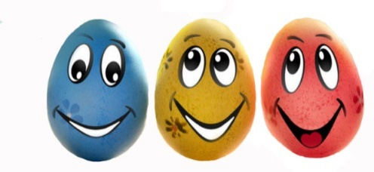**

**HUMOR WIELKANOCNY**

– Czym różni się jajo kury od jaja dinozaura?

C:\Users\DELL\Desktop\360_F_59750018_cCFsnieywfagGT8GEdSUpF3fz394Sbgv.jpgC:\Users\DELL\Desktop\360_F_59750018_cCFsnieywfagGT8GEdSUpF3fz394Sbgv.jpgC:\Users\DELL\Desktop\360_F_59750018_cCFsnieywfagGT8GEdSUpF3fz394Sbgv.jpg– To drugie nie mieści się w koszyczku wielkanocnym.

W kurniku spotykają się kurczak i jajko. Kurczak pyta:

– Będziesz kurą, czy kogutem?

C:\Users\DELL\Desktop\360_F_59750018_cCFsnieywfagGT8GEdSUpF3fz394Sbgv.jpgC:\Users\DELL\Desktop\360_F_59750018_cCFsnieywfagGT8GEdSUpF3fz394Sbgv.jpgC:\Users\DELL\Desktop\360_F_59750018_cCFsnieywfagGT8GEdSUpF3fz394Sbgv.jpg– Ani tym, ani tym. Jutro Wielkanoc, więc będę pisanką.

– Kiedy strażacy mają najmniej pracy?

– W lany poniedziałek.

C:\Users\DELL\Desktop\360_F_59750018_cCFsnieywfagGT8GEdSUpF3fz394Sbgv.jpgC:\Users\DELL\Desktop\360_F_59750018_cCFsnieywfagGT8GEdSUpF3fz394Sbgv.jpgC:\Users\DELL\Desktop\360_F_59750018_cCFsnieywfagGT8GEdSUpF3fz394Sbgv.jpg

Przychodzi zajączek do sklepu niedźwiedzia i pyta:

– Czy są pisanki?

– Nie ma.

Po tygodniu zajączek znów przychodzi i pyta:

– Czy są pisanki?

– Nie ma.

Na trzeci tydzień przychodzi i znów pyta:

– Czy są pisanki?

– Są! – odpowiada zadowolony niedźwiedź. Na to zajączek:

– I co mi z tego! Przecież Wielkanoc była dwa miesiące temu.

**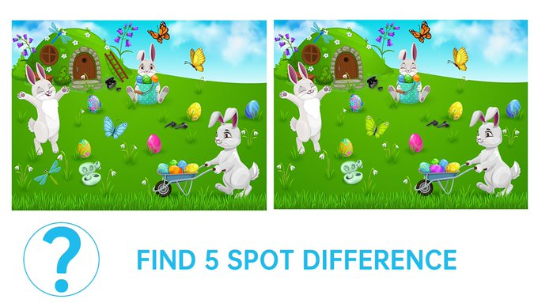 ZNAJDŹ RÓŻNICĘ (5)**

**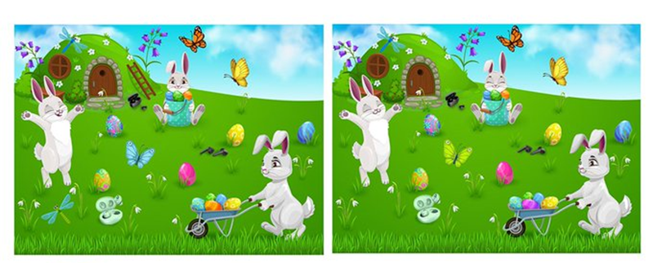**

**PRAWDA CZY FAŁSZ**

****

1. Zajączek w czasie Wielkanocy, chowa przed dziećmi świąteczne słodycze? C:\Users\DELL\Desktop\1.jpg C:\Users\DELL\Desktop\1.jpg

2. W koszyczku wielkanocnym znajduje się baranek z masła?C:\Users\DELL\Desktop\1.jpg C:\Users\DELL\Desktop\1.jpg

3. Wielkanoc to czas ozdabiania jabłek? C:\Users\DELL\Desktop\1.jpg C:\Users\DELL\Desktop\1.jpg

4. Droga krzyżowa składa się z 13 stacji? C:\Users\DELL\Desktop\1.jpg C:\Users\DELL\Desktop\1.jpg

5. Święta wielkanocne są ruchome? C:\Users\DELL\Desktop\1.jpg C:\Users\DELL\Desktop\1.jpg

6. Podczas wielkanocnego śniadania dzielimy się opłatkiem? C:\Users\DELL\Desktop\1.jpg C:\Users\DELL\Desktop\1.jpg

7. Wielki post trwa 50 dni? C:\Users\DELL\Desktop\1.jpg C:\Users\DELL\Desktop\1.jpg

8. Palmy wielkanocne święcimy w niedzielę palmową? C:\Users\DELL\Desktop\1.jpg C:\Users\DELL\Desktop\1.jpg

9. Śmigus-dyngus to inaczej lany wtorek? C:\Users\DELL\Desktop\1.jpg C:\Users\DELL\Desktop\1.jpg

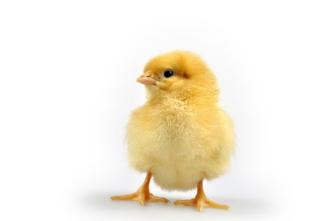10. Jajko to symbol życia? C:\Users\DELL\Desktop\1.jpg C:\Users\DELL\Desktop\1.jpg

**WESOŁYCH ŚWIĄT**